SERAMİK SANATI VE YUNUS EMRE FELSEFESİ

ÖZ
Seramiğin 8000 yıllık tarihine damgasını vuran bereketli Anadolu toprakları; asırlar boyunca çok çeşitli uygarlıklara kapılarını açmış, topraklarında farklı kültürleri konuk etmiş ve insanlık tarihinin en önemli dönüşümlerine tanık olmuştur. Bu süreçte yaşayan ve öğretileri ile dünyaca tanınan Anadolu filozofu Yunus Emre de bu coğrafyada eserler bırakmıştır. Seramiğin ana ham maddesi toprakla sürekli haşır neşir olan Yunus Emre, birçok eserinde topraktan ve doğadan bahsetmektedir. Toprağa ve suya büyük önem veren Yunus Emre, insanı ve bütün varlığı evrenin oluşum çekirdeği olan dört asli unsurla; hava, ateş, su ve toprakla açıklamaktadır. Şiirlerinde ateş ve havanın insana ait kötü vasıflarını, su ve toprağın ise bütün iyiliklerini doğurduğundan bahsetmektedir. Bir seramik objeyi oluştururken de hava, ateş, su ve toprağa ihtiyaç duyulmaktadır. Doğa ve toprak sevgisiyle özdeşleşen Yunus Emre ve suyla yoğrulup ateşle pişerek olgunlaşan seramiğin felsefi benzerliği oldukça dikkat çekicidir. Bu bağlamda araştırma kapsamında Yunus Emre ve seramik sanatı birlikteliği ele alınmıştır.

Anahtar Kelimeler: Yunus Emre, Seramik Sanatı, Felsefe, Toprak

CERAMIC ART AND THE PHİLOSOPHY OF YUNUS EMRE

ABSTRACT
Anatolian land, which has left its mark on the 8000 year of history of ceramics, has opened doors to various civilizations, hosted different cultures on its land and been a witness for the most important transformations of history of humanity. Anatolian philosopher Yunus Emre, who lived on this land, and was known around the world with his teachings, left his works on this geography. Yunus Emre who mingled with earth as the main raw material of ceramics mentioned a lot about the soil and nature in his works. Yunus Emre who attached great importance to earth and water explained the human and the whole existence with four basic elements which are the core of the universe; air, fire, water and earth. He mentioned in his works that, air and fire generate bad qualities of human beings and water and earth represent the good qualities of them. While creating a ceramics object; air, fire, water and earth are needed. The similarity between philosophy of ceramics, which is remolded with water and developed with firing, and Yunus Emre, who was identified with his love towards nature and earth, is quite remarkable. Within this context, the relationship between Yunus Emre and the art of ceramics is studied as a part of this research.

Keywords: Yunus Emre, The Art of Ceramics, Philosophy, Earth

Yaklaşık olarak M.Ö. 6000’lerde ilk örneklerine rastlanan seramik, bünyesel özelliği ve pişirimden dolayı yüzyıllar sonrasında bile bozulmadan kalabilmesi sebebiyle tarihi belge niteliği taşımaktadır. Doğada daima varlığını sürdürdüğünden ötürü bulunduğu dönemin kültürüne, yaşam tarzına, sosyal yapısına dair ipuçları vermektedir. Bu ipuçları formla ya da formun üzerine uygulanan desen-dekorlar ile ilgili olmaktadır. Böylece seramik sanatı ve tarihiyle bir bütün olarak bulunduğu ülkenin geçmişine de ışık tutmaktadır. Seramik gibi o ülkenin kültür kodlarını taşıyan bir diğer unsur ise eserleri ile yaşadığı döneme ait ipuçları veren filozoflar, âlimlerdir. 13. yüzyılda yaşamış ve dünyaca bilinen Razi, Ebheri, Tusi, Kazvini, Semerkandi, Urmevi, Kutbeddin Şirazi, Şehrezuri, Tahtani, Aquinas, Scotus, Mevlana, Yunus Emre gibi filozofların genel özellikleri dünya barışı için çabalamaları ve eserler üretmeleridir. Bu filozoflar yaşadıkları coğrafyada ve belli bir zaman aralığında eserlerini ortaya koymakla birlikte öğretileriyle evrensellik taşımaktadır. M.Ö. 400’lerde yaşayan Platon ve Aristoteles gibi Antik Yunan filozofları dünyaca tanınmakta ve Atina okuluyla ilk modern üniversitenin kurucusu olarak kabul edilmektedir. Yunus Emre de 13. yüzyılın sonu, 14. yüzyılın başında Anadolu’da yaşamış bir filozoftur. Avrupa Orta Çağ karanlığındayken Aquinas bilime nasıl ışık tuttuysa Yunus Emre de felsefesi ve öğretileri ile Anadolu’yu aydınlatarak ışık tutmuştur. Bu dönemde yaşayan filozoflar gibi sanatın da böyle bir misyonu vardır. Ahmet Yapar kişisel bloğunda sanatın evrenselliği hakkında “Ortaçağ’ da bütün yetkileri eline alan kilise bile zamanla sanatın evrenselliğini kabul etmiş, gerek kendi mimarisinde, gerek resim sanatında gerekse de tiyatro sanatında kendi ideolojisi içinde etkinleşme, aktifleşme yoluna gitmiştir” şeklinde belirtmiştir. Bu sanat dalları arasında en önemlilerinden bir tanesi de; insanlık tarihiyle gelişim gösteren ve varlığı o günden beri ondan bağımsız düşünülemeyen toplumun ayrılmaz bir parçası olan seramik sanatıdır. 13. yüzyılda seramik sanatı Anadolu’da en parlak dönemlerinden birini yaşamıştır. Dini mimari ögelerden, sofra eşyalarına kadar geniş bir yelpazede gelişim göstermiştir. Bu örneklerden ilk akla gelenler Konya Sırçalı Medrese, Karatay Medresesi, Kubadabad Sarayı, Malatya Ulu Cami gibi dini yapılardır. Bu yapıların aynı yüzyılda yapılmış olma özelliğinin yanı sıra günümüz seramik sanatında kullanılan geleneksel ögeleri oluşturmak gibi de bir özelliği daha bulunmaktadır. Kubadabad sarayı çinilerinde (Görsel 1) yer alan Simurg figürüne 13. yy’da yaşayan bilgin ve filozof; Kazvini’nin “Aca’ib-ül Mahlukat” eserinde de rastlanmaktadır (Erdem, 2011:74). Bu bağlamda filozoflar düşünürler seramik sanatına sadece dolaylı olarak değil doğrudan da katkı sağlamaktadır. Üzerinde yaşadığımız coğrafyaya ait iki değer seramik sanatı ve Yunus Emre uzak gibi görünmesine rağmen aslında felsefi açıdan incelendiğinde oldukça yakından ilişkilenmiştir. Öyle ki ülkemizin önemli bir değeri olan Yunus Emre’nin anılması ve tanıtılması adına birçok etkinlik ve sanatsal faaliyetlerde bulunulmuştur.

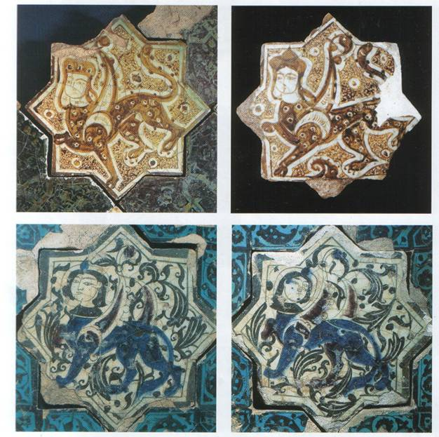
Görsel 1: Kubadabad Sarayı çinileri http://www.habitat.org.tr/insanyerlesimleri/restorasyon/564-kubadabad-sarayi-cinileri.html

Yunus Emre’nin felsefesi ve öğretileri edebiyattan baskı resme, müzikten dil bilime birçok alana ilham kaynağı olmuş ve bu alandaki çalışmalar literatüre geçmiştir. Yunus Emre’nin insan sevgisi ve bunu belirten söyleyişleri ile gerek yaşadığı zaman diliminde, gerekse yüzyıllar ötesine uzanan güçlü bir etkiye ve şöhrete sahip olmuştur. “Anadolu’nun karışıklıklar içinde çalkalandığı, halkın ezici bir haleti ruhiye tesiri altında yaşadığı bir zamanda, buna şahit olmuş Yunus Emre, ıstıraplarını, kendi öz dili ile kendine has duyuşları ile anlatmaya çalışmıştır” (Bekçi, 2014:13). Dünya sanat tarihine baktığımızda Yunus Emre’nin sanatında olduğu gibi her dönemde en güzel eserler en zor dönemlerde çıkmıştır. Kibirli ve didaktik olmayışı da onun geniş halk kitlelerince çok sevilmesini sağlamıştır. Bütün felsefesini insan sevgisi üzerine örmüştür. Bu felsefesi ve hümanizmi sadece edebiyat veya tasavvuf alanında çalışanların değil sanatçıların da dikkatini çekmektedir. Bu anlamda akla gelen ilk eser, besteci Ahmet Adnan Saygun’un (1907-1991) Yunus Emre oratoryosudur. “Saygun Yunus Emre oratoryosunu bestelerken düşüncesi yüzyıllar içinde sonsuzluğa, ölümsüzlüğe ulaşmış kişileri müzik gibi bir sanat dalıyla söz-ses olarak bir kez daha sonsuzluğa ulaştırmıştır (Cemallılar, 1992:188)”. Yunus Emre oratoryosunda, doğunun ezgilerini modern bir dille yorumlanması gibi Yunus Emre ve felsefesinin sanatın diğer dallarına entegre edilmesi, onun sevgi ve barış dilinin evrensel bir düzeye taşınması açısından oldukça önemlidir.

Yapılan araştırmalar sırasında karşılaşılan bir diğer örnek ise Marmara Üniversitesi Grafik Anasanat dalında Erkan Özdilek’in “Söz sanatına; özgün baskı resim sanatı ile yorumlar (Yunus Emre)” isimli sanatta yeterlik çalışmasıdır. Yunus Emre’nin hayatını anlatan Kürşat Kızbaz’ın “Yunus Emre: Aşkın Sesi” sinema filmi Yunus Emre’yi konu edinen bir diğer sanat eseridir. Yunus Emre teması özellikle Eskişehir’de birçok plastik sanat alanına konu olan yarışma, etkinlik, festival gibi etkinliklerde kullanılmıştır. “Yunus Emre Gibi” konulu resim yarışması, Yunus Emre Festivali, “Yunus’ça Söyledik” Kaligrafi ve Tipografi Sergisi bu etkinliklerden sadece bir kaç tanesidir. Ayrıca Yunus Emre’nin hayatının anlatıldığı biyografiler, şiirlerinin ve eserlerinin yer aldığı sayısız kitap bulunmakta ve Yunus Emre’nin anısına bir çok sergi, konser ve etkinlik düzenlenmektedir (Görsel 2).
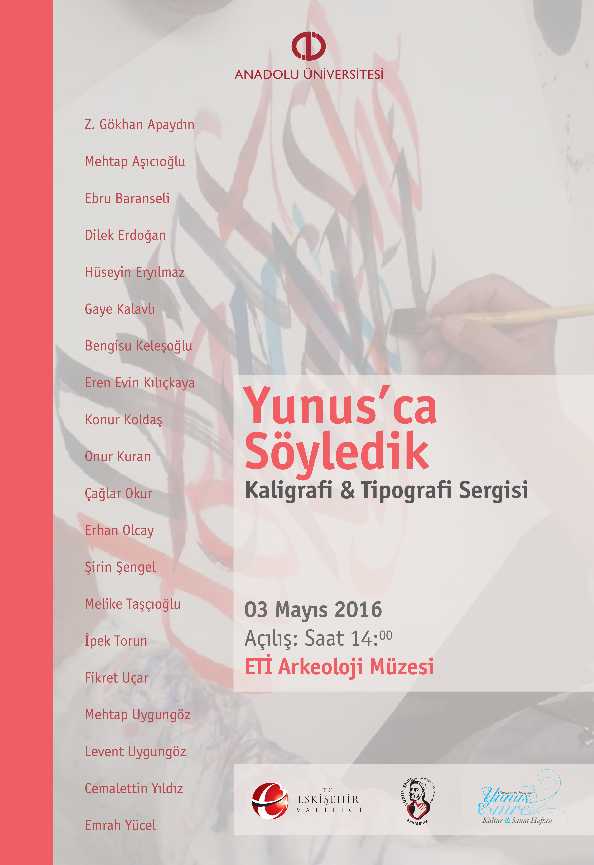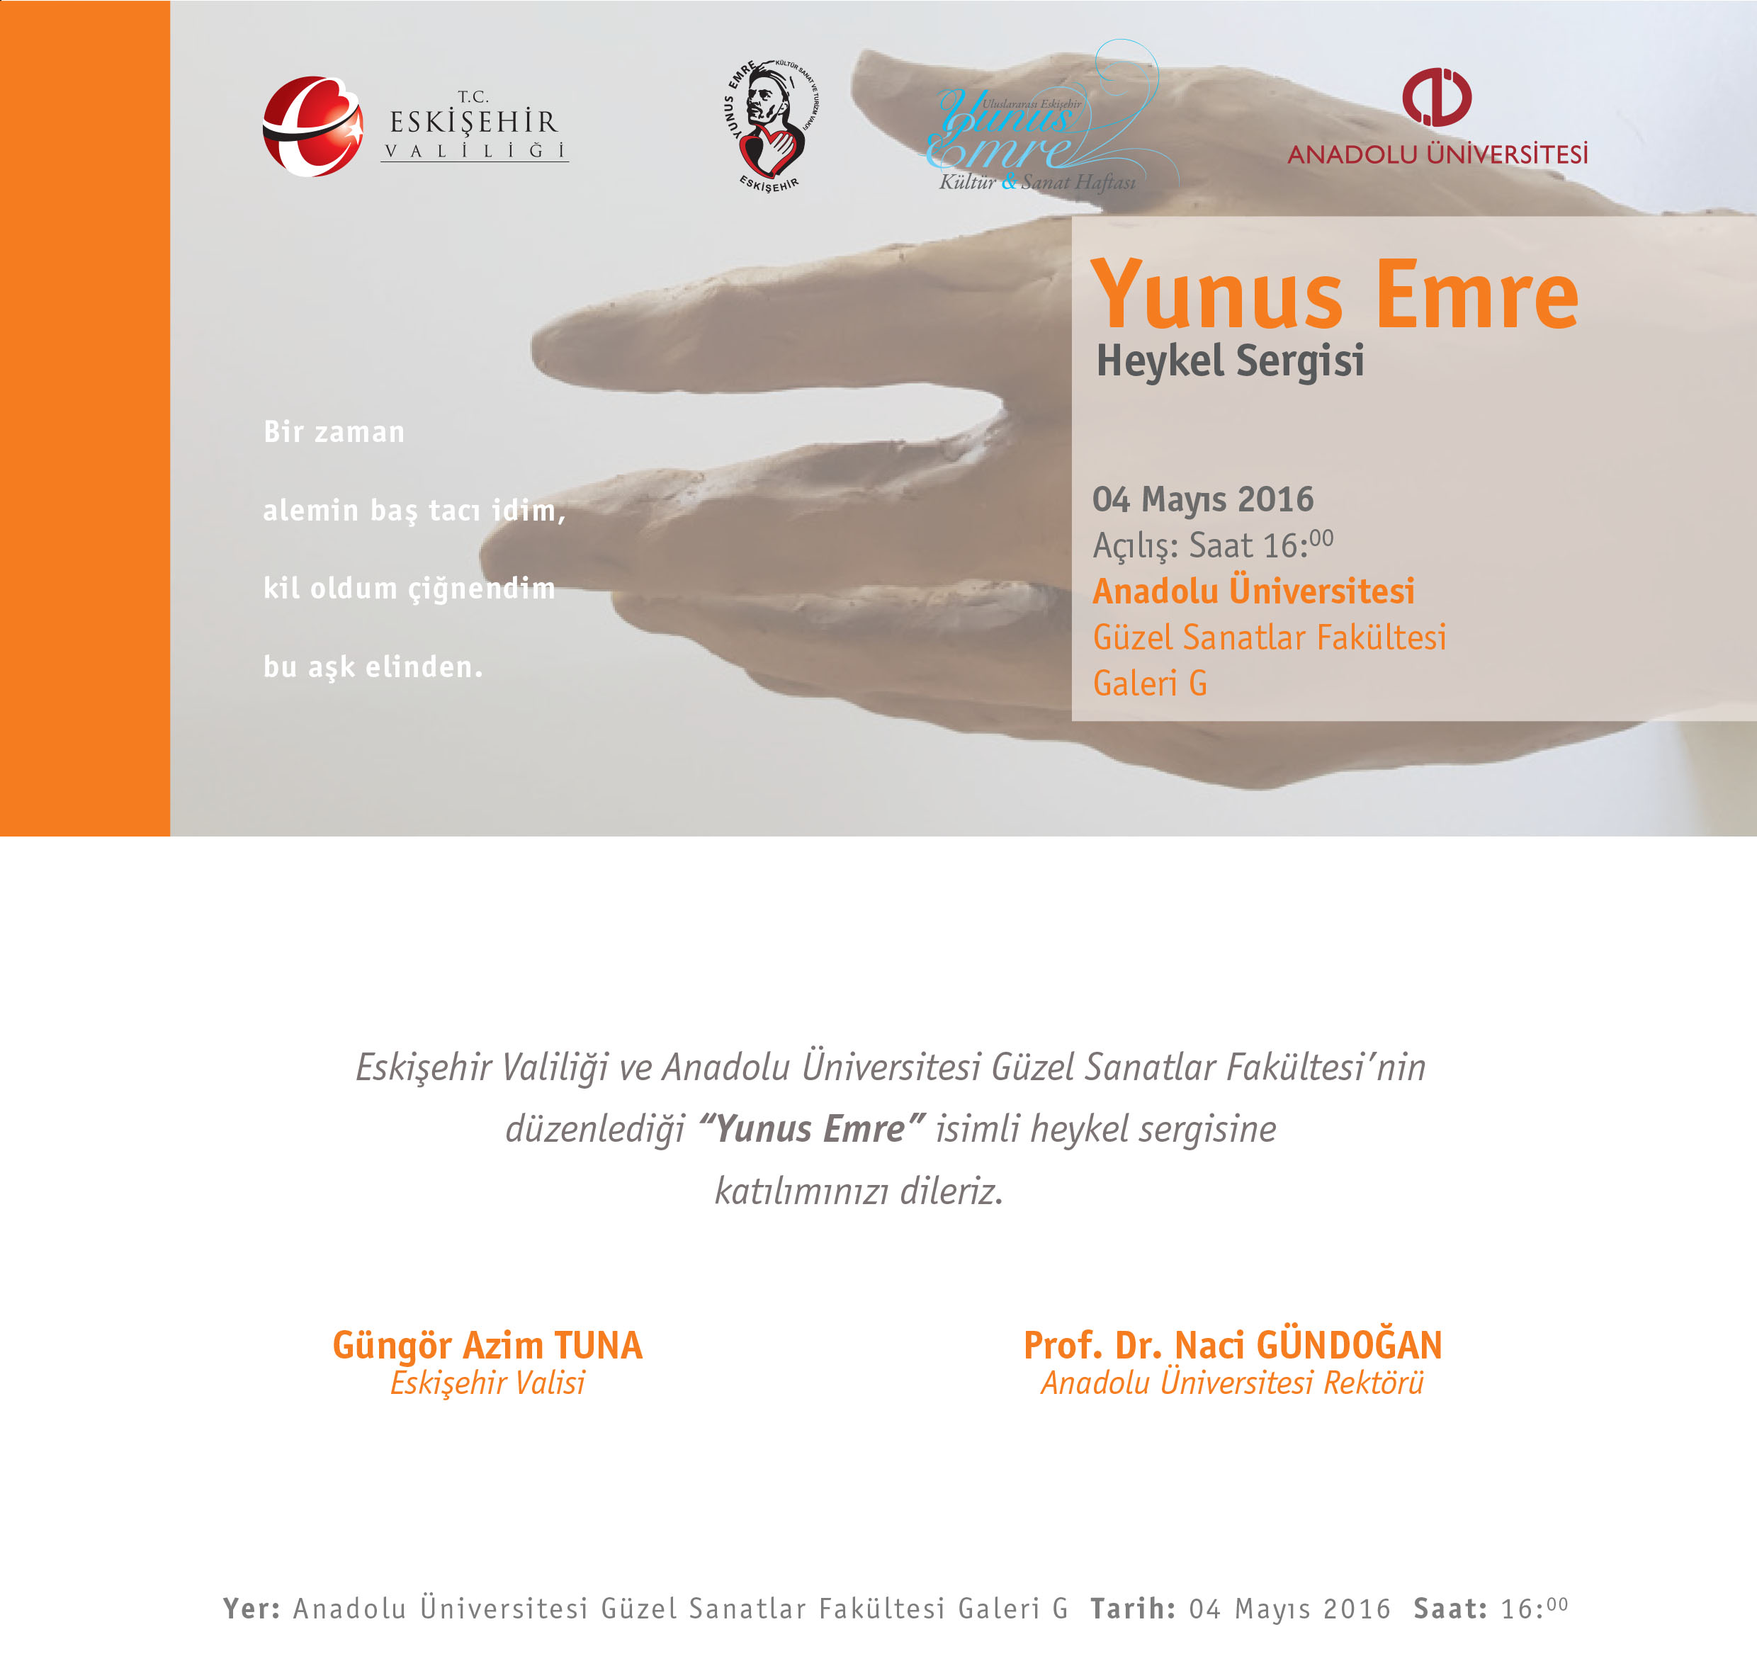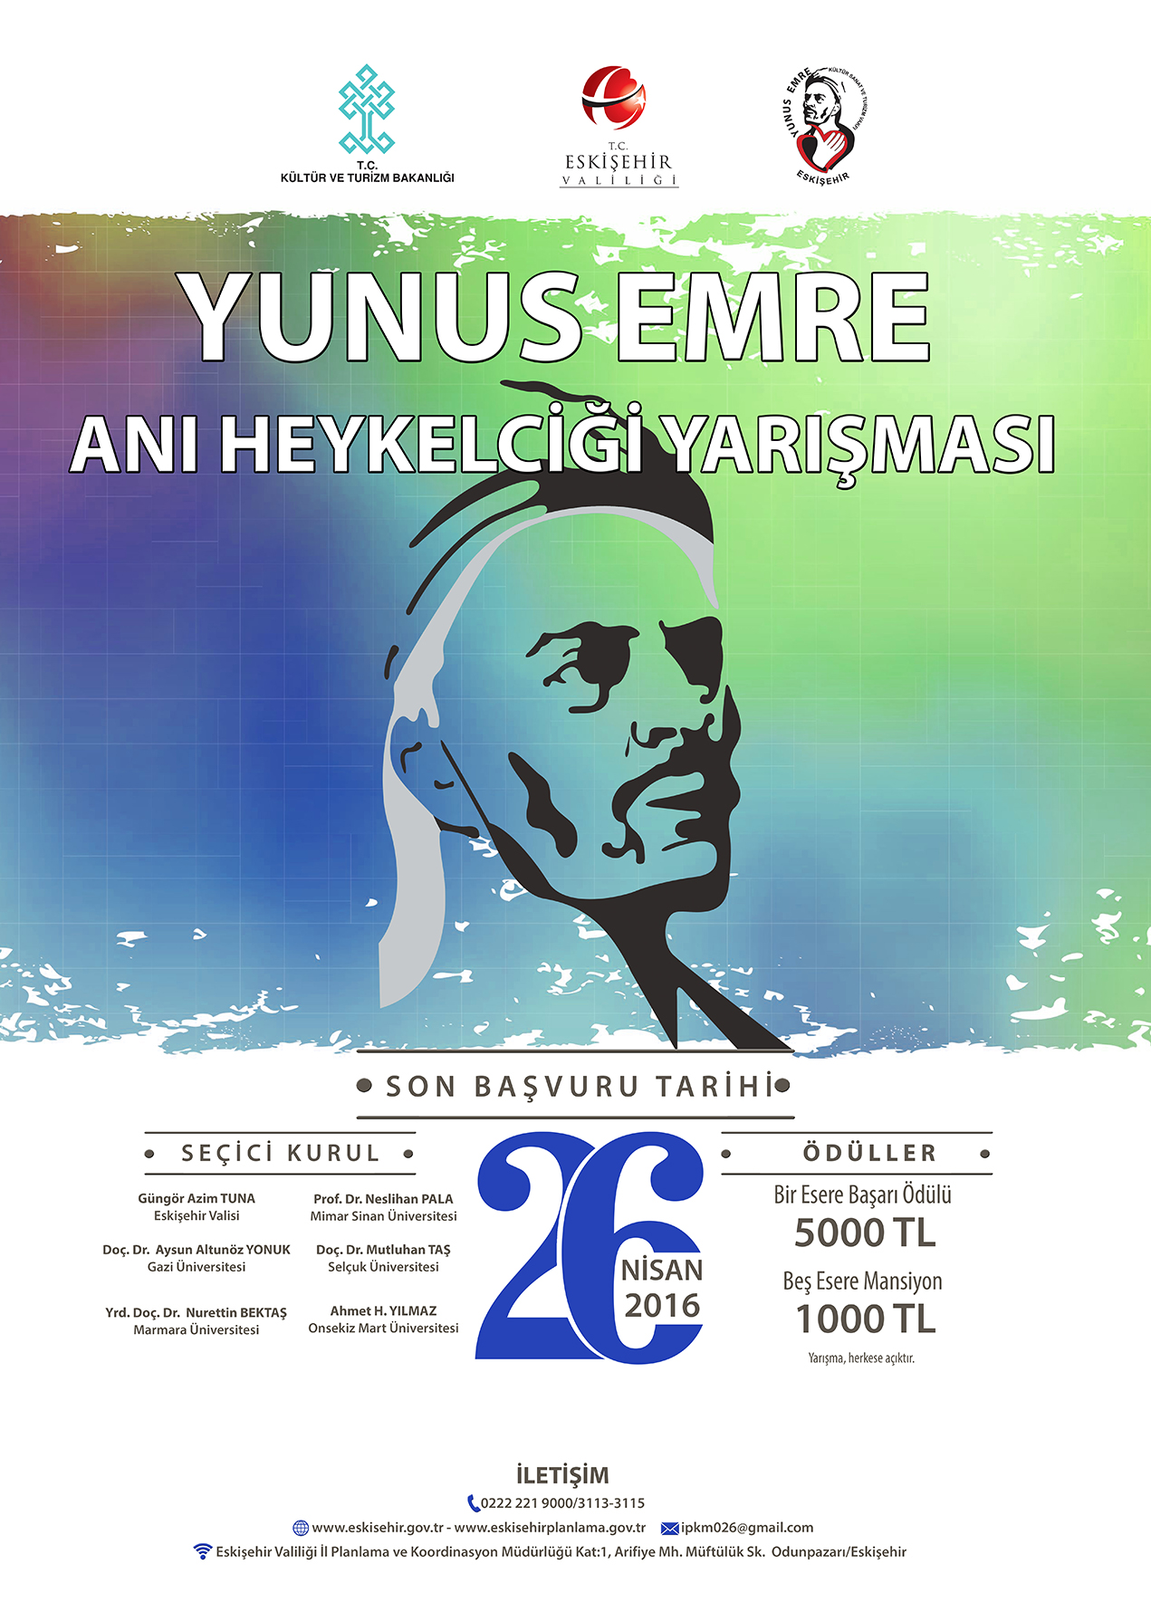
Görsel 2: Yunus Emre konulu sergi ve yarışma afişleri

Anadolu Üniversitesi Güzel Sanatalar Fakültesi Grafik Bölümü tarafından bu yıl 8’incisi düzenlenen “Uluslararası Anadolu Kaligrafi ve Tipografi Etkinliği” kapsamında düzenlenen sergide Yunus Emre’nin sözleri, deyişleri ulusal ve uluslararası sanatçıların eserleri ile yazı sanatıyla buluşmaktadır (Görsel 3). “Yarının Ustaları” sergisinde sanatçılar Yunus Emre’nin “Gelin tanış olalım, işi kolay kılalım. Sevelim sevilelim, dünyaya kimse kalmaz.” sözünü hem Türkçe hem de İngilizce yazı sanatıyla dile gelmiştir. Bu tarz organizasyonlar Yunus Emre’nin barış ve sevgi dilinin sanatın her alanında var olabileceğinin göstergesi, öncüsü ve örneği niteliktedir.
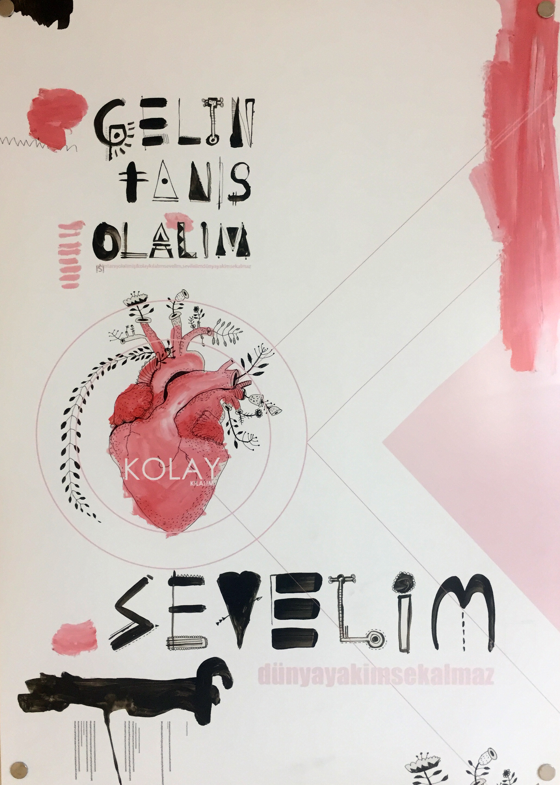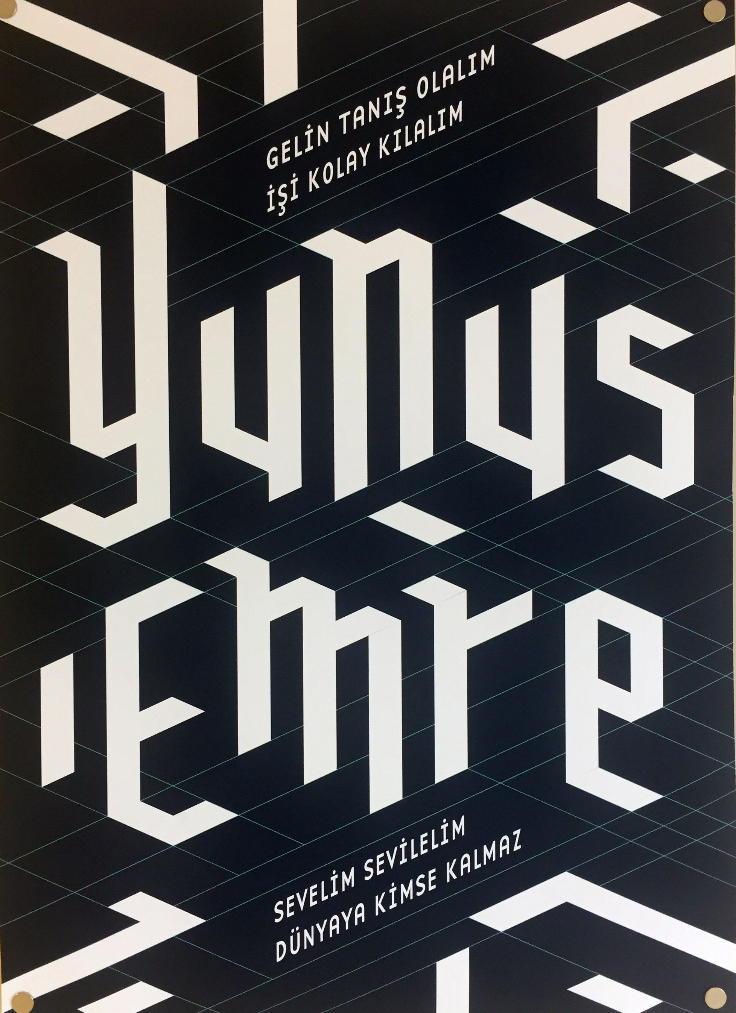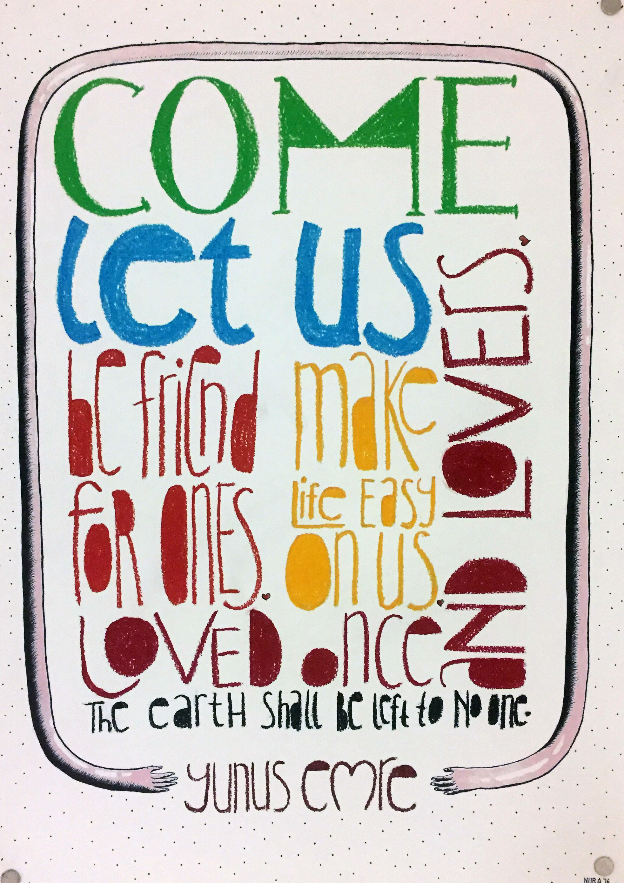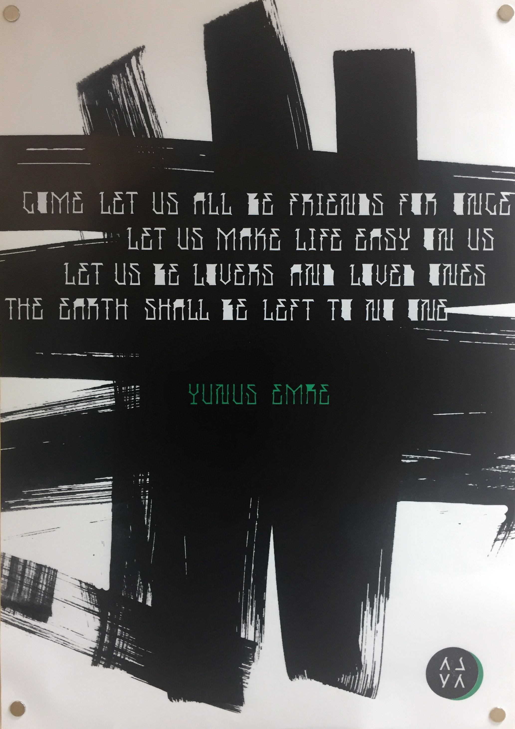
Görsel 3: “Yarının Ustaları” sergisinden Yunus Emre temalı afiş tasarımlarından örnekler.

Sanatın hemen hemen her alanında bir şekilde adının var olduğu Yunus Emre, toprakla bu kadar iç içe olmasına rağmen bu güne kadar seramik sanatıyla ilişkilendirilmemiştir. Seramik tarihi, insanın yaşama dahil olması ve yaşamsal ihtiyaçlara gereksinim duymasıyla birlikte başlar. Bu başlangıçla birlikte seramiğin ilk oluşumları, samanla karıştırılıp balçık kıvamına getirilen karışımdan oluşan kapların güneşte kurutulup kullanılmasıyla gerçekleştirilmiştir. Daha sonra ateşin bulunmasıyla pişirilen bu kaplara mukavemet kazandırılmasıyla seramiğin öyküsü devam eder. Seramiğin esası en basit şekilde halen bu temele dayanmaktadır. Doğada bulunan kil mineralleri hava ve su ile birbirine tutunur ve ateş ile pişerek tamamlanır. Öte yandan İslam felsefesinde de insanın topraktan geldiği ve balçıktan yaratıldığı inancı bulunmaktadır. Bu bağlamda tasavvuf insanı olan Yunus Emre; şiirlerinde seramiği oluşturan dört elementten şiirlerinde bahsetmiştir. Yunus Emre eserlerinde ateşi ve havayı insana ait kötü vasıflar olarak atfederken, toprak ve suyu tevekkül ve uysallıkla açıklamaktadır (Bekçi, 2014:340).
Toprağıla bile geldi dört sıfat
Sabrü iyi huytevekkül mekrümet
Suyıla bile geldi dörd dürlü hal
Ol safadur hem seha lütf u visal

Yilile geldi bile bil dört heves
Oldurur kizb ü riya tizlik nefes
Odıla bile geldi dört dürlü dad
Şehvet ü kibr ü tama bile hased

Yunus Emre’nin dizelerinden anlaşıldığı gibi toprağı insanla bağdaştırarak insana ait sıfatları dört elementle eşleştirmiştir. Yunus Emre’nin en önemli özelliği, insanî değerleri, insan sevgisini ve toplumsal barışı temsil eden bir sembol isim olmasıdır. Yunus Emre’nin felsefesi ve seramik sanatı birbirlerine oldukça yakındır. Tıpkı insanın olgunlaşması gibi seramik sanatı da üretim sürecinde yoğurulması, şekillendirilmesi, kuruması, sırlanması, pişirimleriyle sanat objesine dönüşebilir. Sadece seramik sanatına ait bu özellikler, tüm evrenin oluşum çekirdeği olan hava, ateş, su ve toprakla bir bütünü oluşturmaktadır. Öyle ki bu elementlerden birisi olmasa seramik var olamaz. Seramik sanatında; hava, su ve toprak birleşir ve ateşle pişer. Seramiğin bu özelliği; Yunus Emre gibi tasavvuf insanı olan Mevlana’nın “hamdım, piştim, yandım” sözlerini hatırlatmaktadır. Bir seramik obje meydana getirilirken ilk önce çamur hazırlanır. Her çamur her forma uygun değildir. Uygulanacak form için seçilen çamur; elle, torna ve ya endüstriyel vb. şekillendirme yöntemleri kullanılarak biçimlendirilebilir. Elle şekillendirilecek çamur plastikliği yüksek olmalıdır. Elle ya da endüstriyel tekniklerle şekillendirilen çamurun bir sonraki aşaması kurutmadır. Kurutma ani ve tek taraflı olmamalıdır. Eğer kısa sürede ve tek taraflı kurutma yapılırsa formda çatlaklar meydana gelebilir. Uygun ortamda kurutulan ve bünyedeki nemini atan seramik form çamurun pişme derecesine uygun ortamda fırınlanarak ilk pişirimi gerçekleştirilir. İlk pişirimin ardından, seramiğin mukavemetinin arttırılması, su geçirgenliğinin minimuma indirilmesi, hijyen sağlanması gibi çok çeşitli nedenlerle ikinci pişirim olan sırlama işlemine geçilir. Bu aşamada da pistole, daldırma, akıtma gibi yöntemlerle sırlanan ürün, yine sırın pişme derecesine uygun sıcaklıktaki fırınlarda pişirilip yavaş yavaş soğutularak elde edilir. Genel anlamıyla bir seramik obje bu şekilde meydana gelirken yaş çamur üzerine uygulanan, sır altı, sır içi ve sır üstü gibi dekor teknikleri ile de son söz söylenmiş olur. Belki de seramik sanatını diğer sanat dallarından ayıran en önemli özelliği çok aşamalı ve zahmetli bir sanat dalı olmasıdır. Seramik sanat objesini var eden aşamalardan herhangi birisinin gereklerinin yerine getirilmemesi, tıpkı olgunlaşmamış bir insanın varlık çabası gibi istenilen şekilde sonuçlanamamasına neden olur. Örneğin, içinde rutubet kalan bir seramik ürün pişirim esnasında çatlar. Aynı şekilde egolarından arınamayan bir insan erdemli kişi seviyesine ulaşamaz. Seramik bünyenin gerektiğinden fazla ısı verilmesi o işin deformasyonuna, fırına zarar vermesine neden olur. Gerekli olgunluğa erişmemiş bir insan da farklı ortamlar ve durumlar karşısında hem kendisine hem insanlığa hem de doğaya ve evrene zarar verir. Bu karşılaştırmalardan da anlaşılacağı üzere Yunus Emre ve onun gibi filozofların felsefesiyle seramiğin oluşum aşamalarının ne kadar örtüştüğü anlaşılmaktadır.

Türkiye’nin kültür ve sanatının tanıtılması, savaşların ve terörün yıkıcılığının sevgi ve barış dilinin kullanılarak aşılması için, birbirini daha iyi anlayan insanların yaşadığı daha barışçıl bir dünya adına Yunus Emre ve onun gibi sevgi ve barış perspektifi dışına çıkmayan Anadolu filozoflarını yaşatmak gerekmektedir. Bu açıdan sanatçılara oldukça büyük bir sorumluluk yüklenmektedir. Bütün toplumları kapsayan sanat paylaştıkça çoğalacaktır. Ülkemizde yeterli ilgiyi göremeyen ve belirli bir zümreye hitap edebilen seramik sanatının tanıtımı ve halkla buluşması adına da topluma mal olmuş isimleri bir çatıda buluşturmak oldukça önemlidir. Tıpkı Ahmet Adnan Saygun’un yaptığı gibi Yunus Emre’nin sevgi ve barış dilini uluslararası düzeye taşımak sanatın her alanında gerçekleştirmek mümkündür. Savaşların yıkıcılığı Yunus Emre gibi yüce gönüllü filozofların aydınlattığı yolda ancak bireysel çabalarla sevgiyi, barışı, hoşgörüyü haykırarak yok edilebilir. Bu haykırış sesle, yazıyla olabileceği gibi seramikle de dile getirilebilir. Esas olan bu insani değerleri yaşatma çabasıdır.

Yunus Emre’nin felsefesinin yukarıda da bahsedildiği gibi seramikle birebir örtüşmesi, toprak aşığı bir insanın yüce gönüllülüğü ve insan sevgisinin yine toprak, su, hava, ateş ile birleşen seramikle buluşması oldukça önemlidir. Toplumlar kültürlerini oluşturan değer yargılarını sanatlarına taşıyıp bunu dünyaya ulaştırarak sanatın evrenselleşmesine katkı sağlarlar. Bu bağlamda kültürümüzün bir parçası olan Yunus Emre öğretileri ve felsefesi ile birlikte üretilecek olan eserler, sadece Yunus Emre değil ülkemizin de tanıtımına katkı sağlamış olacaktır.

KAYNAKÇA
Ağatekin, M. (1990). Cumhuriyet Sonrası Çağdaş Türk Seramik Sanatının Gelişimi ve Anlatım Dili Yüksek Lisans Tezi. Eskişehir: Anadolu Üniversitesi Güzel Sanatlar Enstitüsü Seramik Anasanat Dalı.
Atakan, N. (2008). Sanatta Alternatif Arayışlar. (1. Baskı). İzmir: Karakalem Kitabevi.
Bekçi, E. (2014). Sevelim Sevilelim. İstanbul : IQ Kültür Sanat Yayıncılık
De Waal, E. (2003). 20th Century Ceramics. New York: Thames & Hudson Publishing.
Erdem, M. (2011). Kubad-Abad Saray Çinilerindeki Hayvan Motiflerinin İkonografisi, Simgesel Anlamı ve Günümüz Seramiğinde Yorumları. Yüksek Lisans Tezi. Konya: Selçuk Üniversitesi Sosyal Bilimler Enstitüsü.
Fuat, M. (1991). Yunus Emre Yaşamı, Düşünce Dünyası, Sanatçı Kişiliği ve Seçme Şiirleri. Ankara.
Gombrich, E. H. (2007). Sanatın Öyküsü. (16. Baskı). (çev. E. Erduran, Ö. Erduran) İstanbul: Remzi Kitabevi.
İmren, A. (2002). Yunus Emre Hayatı ve Eserleri. Ankara.
Kanar, Y. (1992). Yunus Emre Şiirlerinden Seçmeler. İstanbul.
Öney, G. (1976). Türk Çini Sanatı. İstanbul.
Tansuğ, S. (2008). Çağdaş Türk Sanatı. (8. Baskı). İstanbul: Remzi Kitabevi.
Tunçel, G. (2011) “Türk Sanatında Kuş Gövdesi formunda Seramik Kaplar ve Fonksiyonları Üzerine”, Ekev Akademik Dergisi, Yıl: 2001, Sayı:48, Sayfa:411-419
Yağmur, S. (2013) Yunus Emre Divanı. İstanbul : Dergah Yayınları
Zakin, R. (1999). Ceramics, Ways of Creation. U.S.A.: Krause Publications.

Elektronik Kaynaklar
Yapar A. (2012). “Sanatın İşlevi ve Misyonu” 21/12/2012 http://arasta.tumblr.com/post/38460550403/sanat%C4%B1n-i%C5%9Flevi-ve-misyonu (Erişim Tarihi: 20.03.2016)
Cemalcılar A. (1992) “ Ahmet Adnan Saygun ve Yunus Emre Oratoryosu” Kurgu Dergisi, Sayı:11, Sayfa:179-189 dergipark.ulakbim.gov.tr/kurgu/article/download/5000174835/5000157708 (Erişim Tarihi: 10.06.2016)

